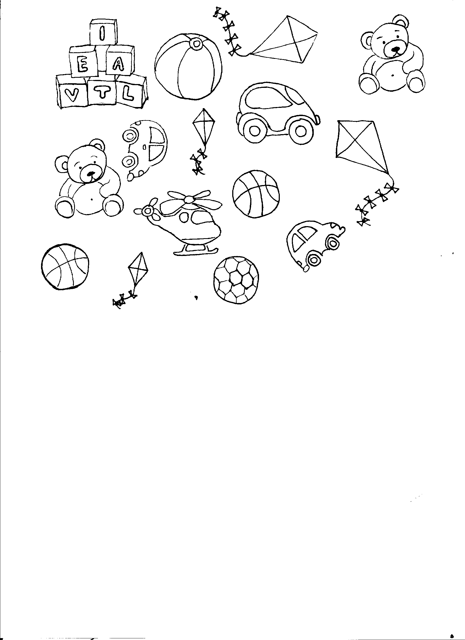

REŠI ŠE NALOGE V NAŠI ULICI, STR. 14, 15.

